Торжественное вручение аттестатов
7 июня в РДК состоялся торжественный праздник, посвященный вручению девятиклассникам аттестатов о среднем общем образовании. Все присутствующие: родители, учителя, гости, друзья стали свидетелями самого замечательного школьного события. И даже дождливая погода в этот день не омрачила его, украшением праздника стали добрые слова, удивительные улыбки и яркий свет искрящихся глаз наших милых девятиклассников.
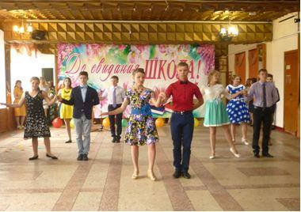
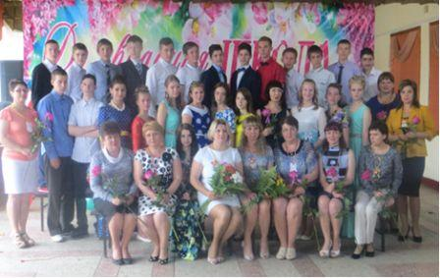

Презентация социального проекта: выпуск сборника стихов "От нас, не видевших войны.."
22 июня состоялась презентация сборника стихов "От нас, не видевших войны..." Дата презентации была выбрана не случайно, в этот день исполнилось 74 года с момента начала Великой Отечественной войны. В сборник вошли стихи о войне, о школе, а также стихи, посвященные 80-летию Перевозского муниципального района. Авторами и соавторами стихотворений являются учителя, дети и родители наших учеников.
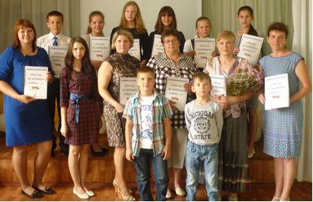

Выпускной 11 класса
Окончание школы – один из самых волнующих моментов нашей жизни. Позади беззаботное детство, шумные перемены, невыученные уроки. Начинается взрослая жизнь. Выпускной вечер – это праздник, который запоминается на всю жизнь. Для учащихся нашей школы выпускной бал состоялся 26 июня. Юноши в строгих костюмах, девушки в красивых платьях, нарядные родители и учителя, гости собрались, чтоб пожелать ребятам всего самого хорошего. Самым долгожданным и торжественным для выпускников стало вручение первого важного документа - аттестата о среднем общем образовании. Мы желаем вам, дорогие выпускники, успехов в учебе и труде! Мы верим, что школа всегда будет для вас родным домом!
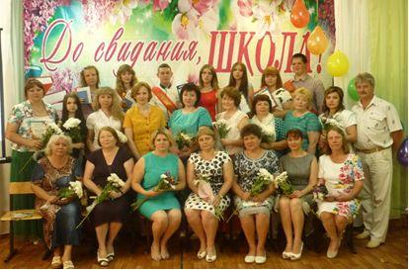
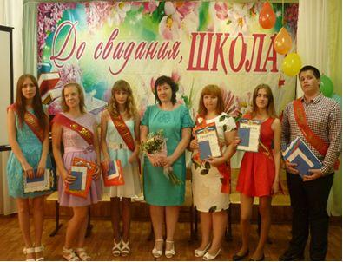

Реализация программы "Лето -2015"
С 1 июня ученики и учителя школы начали работать над реализацией школьной целевой программы "Лето наших надежд". Все три летних месяца будут работать:
- сельскохозяйственная бригада под руководством Вертьяновой Н.Н., Колесниковой Н.В., Гусевой Г.В., Зёриной Н.Ю., Логуновой Е.С., Богдановой Г.И., Лисенковой Н.И. и Харитоновой Л.В.
- экологический отрядс 1 по 15 июня под руководством Пискуновой Н.И. и с 3 по 15 августа под руководством Кулаевой О.М.
- тимуровский отряд под руководством Ширяевой Т.А. с 3 по 15 августа.
- с 1 июня выполняет работу по благоустройству города подросковая производственная бригада "Город нашей мечты" под руководством Усачёва Е.А. А с 15 июня начала работу производственная бригада под руководством Блинкова В.П., которая занимается реализацией социального проекта "Счастливое детство на школьном дворе", а именно: благоустройством территории школьного двора, помещения для лыжной базы и оказывает помощь сотрудникам школы по подготовке к новому учебному году.
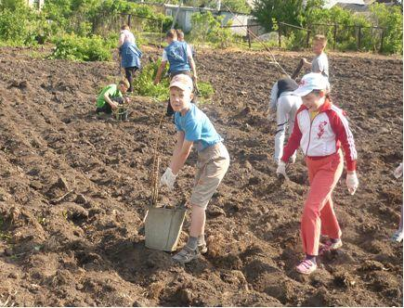
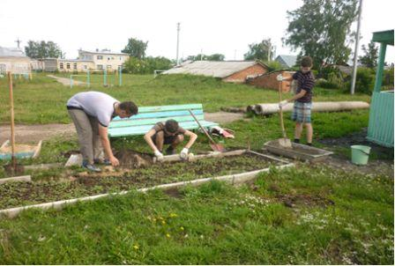
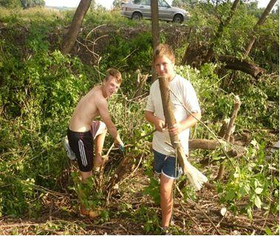
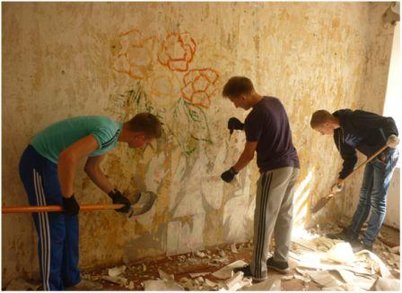
ДООЛ "Страна здоровья" будет функционировать с 10 по 26 августа. Ребят, желающих отдохнуть ждут с нетерпением сотрудники лагеря. (Директор лагеря - Дубова Н.А.)

